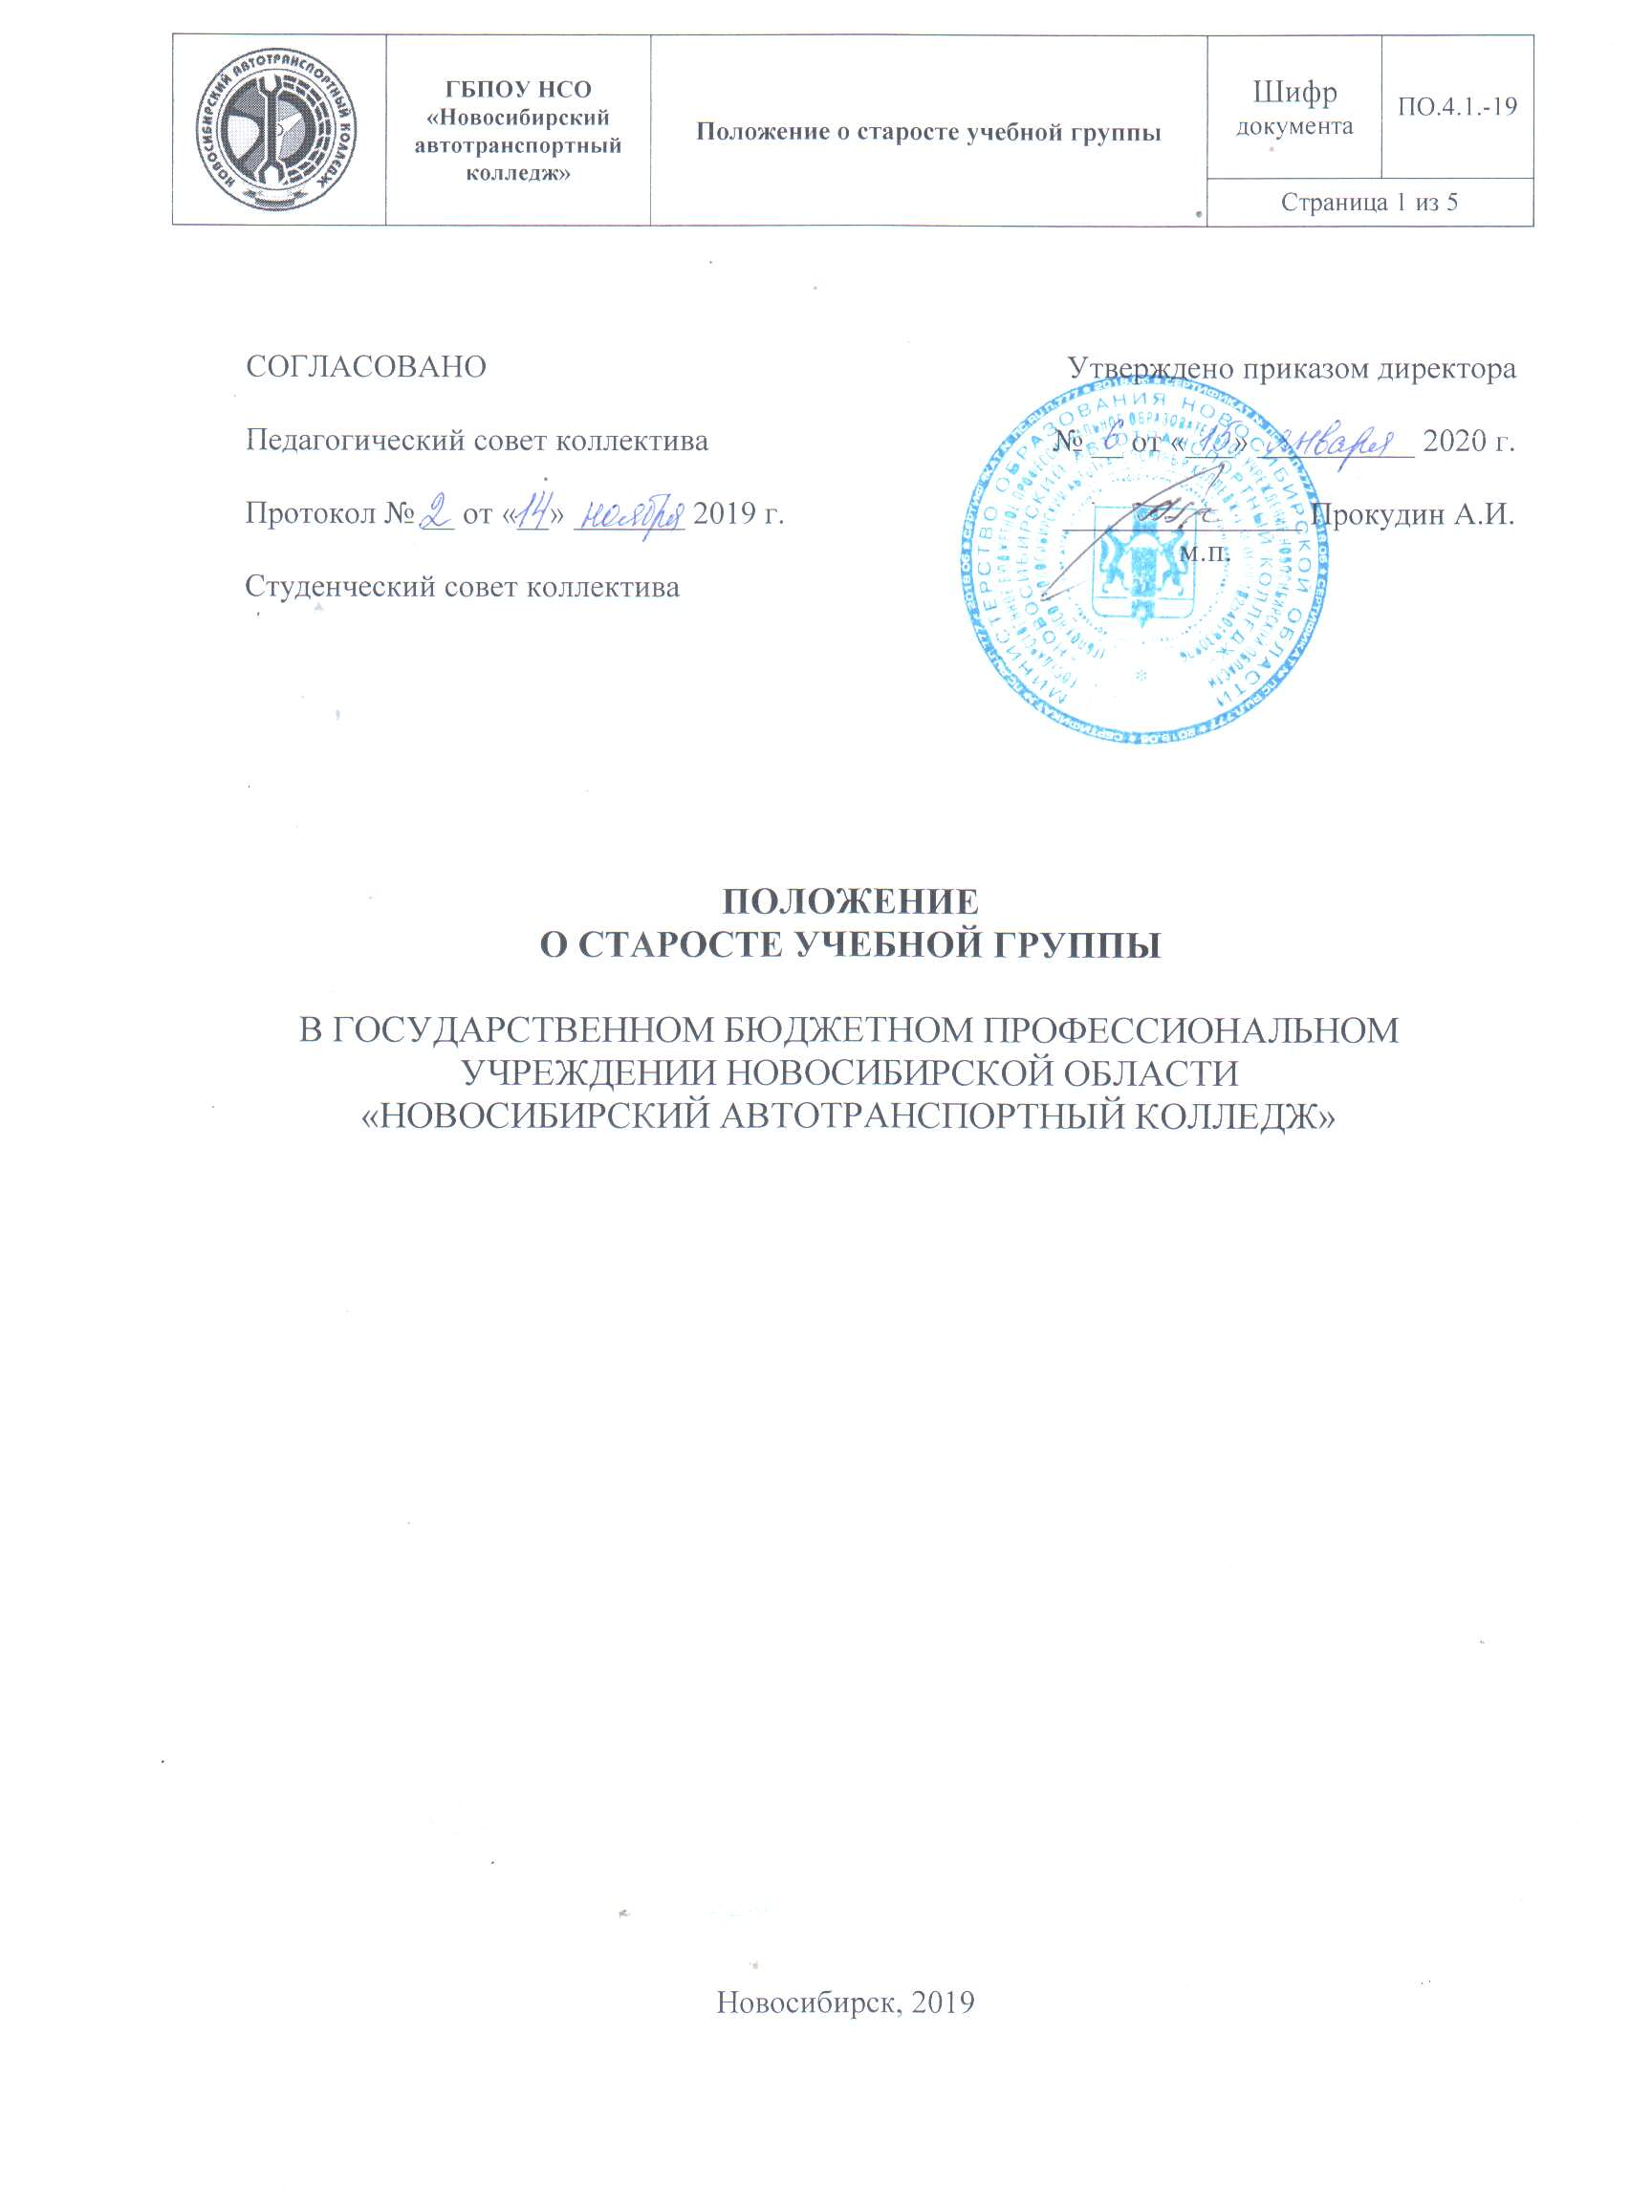

1 Общие положения
  - Положение о старосте учебной группы (далее – Положение) определяет порядок осуществления деятельности старосты учебной группы в государственном бюджетном профессиональном образовательном учреждении Новосибирской области «Новосибирский автотранспортный колледж» (далее – Колледж).
  - Положение разработано на основании следующих нормативных документов:
- Федерального закона от 29.12.2012 г. № 273-ФЗ «Об образовании в Российской Федерации»,
- Устава ГБПОУ НСО «Новосибирский автотранспортный колледж» и локальных нормативных актов Колледжа.
1.3 Староста учебной группы (далее – Староста) – студент из числа обучающихся в учебной группе, уполномоченный ими для исполнения поручений, связанных с организацией учебного процесса и общественной жизнью Колледжа, и в этих целях наделен правами и обязанностями в соответствии с настоящим Положением.
1.4 Староста является организатором деятельности студентов учебной группы и представляет их интересы в органах студенческого самоуправления и перед администрацией Колледжа.
1.5 Староста является организатором выполнения решений органов студенческого самоуправления, классного руководителя и администрации Колледжа.
1.6 Староста учебной группы непосредственно взаимодействует с классным руководителем по ведению документации учебной группы.
1.7 Непосредственное руководство за работой Старосты возлагается на классного руководителя.
1.8 В своей деятельности Староста руководствуется Конституцией Российской Федерации, Федеральным законом от 29.12.2012 г. № 273-ФЗ «Об образовании в Российской Федерации», нормативными документами Колледжа: Уставом, локальными актами, Приказами директора Колледжа, решениями органов студенческого самоуправления Колледжа и настоящим Положением.
2 Цели и задачи деятельности Старосты учебной группы
2.1 Основной целью деятельности Старосты является помощь классному руководителю в оперативном управлении деятельностью учебной группы по овладению образовательной программой в установленные Федеральным государственным образовательным стандартом сроки.
2.2 Задачи Старосты
2.2.1 Оказание помощи классному руководителю и администрации Колледжа в решении организационных вопросов, связанных с учебно-воспитательным процессом и досугом обучающихся, разрешение и предупреждение конфликтных ситуаций в осуществлении образовательного процесса (проблемы успеваемости, посещаемости, нарушение дисциплины, межличностные отношения);
2.2.2 Оказание помощи классному руководителю и органам студенческого самоуправления при проведении мероприятий по социальной защите обучающихся, их личностному и профессиональному развитию, формированию социальных и профессиональных компетенций в ходе учебной и производственной практик;
2.2.3 Своевременное информирование обучающихся о решениях администрации Колледжа, органов студенческого самоуправления по вопросам, касающимся организации деятельности учебной группы, осуществление плодотворного взаимодействия с органами студенческого самоуправления, адресной социальной защиты обучающихся;
2.2.4 Организация участия учебной группы в жизни Колледжа, организация дежурства по Колледжу;
2.2.5 Осуществление контроля выполнения Устава Колледжа.
3 Функции, обязанности и права Старосты учебной группы
3.1 Функции Старосты
3.1.1 Оказывает помощь классному руководителю в осуществлении текущего контроля успеваемости и посещаемости учебных занятий, информирует классного руководителя о состоянии дел в учебной группе;
3.1.2 Ведет персональный учет посещаемости обучающимися всех видов учебных занятий, контролирует готовность учебной группы к занятиям;
3.1.3 Ежемесячно оформляет ведомость успеваемости, учета часов посещаемости обучающимися учебных занятий и информирует классного руководителя и заведующего отделением;
3.1.4 Ежедневно представляет классному руководителю информацию о неявке или опоздании обучающихся на учебные занятия;
3.1.5 Наблюдает за состоянием учебной дисциплины в учебной группе на учебных занятиях, а также за сохранностью помещений, учебного и лабораторного оборудования и инвентаря;
3.1.6 Извещает обучающихся об изменениях в расписании учебных занятий;
3.1.7 Назначает на каждый день дежурного по учебной группе;
3.1.8 Следит за соблюдением обучающимися учебной группы Правил внутреннего распорядка;
3.1.9 Получает по окончании учебного семестра у классного руководителя информацию об академической задолженности и условиях её ликвидации, своевременно доводит до сведения обучающихся;
3.1.10 Оказывает помощь классному руководителю в проведении сверки зачетных книжек;
3.1.11 Выполняет в установленные сроки все виды заданий заместителя директора по учебной работе, заведующего практикой, заведующего отделением, классного руководителя, а также администрации Колледжа, входящих в обязанности Старосты, согласно настоящему Положению;
3.1.12 Прилагает усилия для формирования здорового климата в учебной группе, ликвидации всех негативных и антисоциальных явлений, девиантного поведения среди обучающихся учебной группы (наркомании, алкогольной и табачной зависимости);
3.1.13 Формирует актив учебной группы с классным руководителем, обучающимися группы.
3.2 Староста учебной группы обязан:
3.2.1 Быть примером для обучающихся в учёбе и общественной жизни учебной группы Колледжа;
3.2.2 Выполнять в установленные сроки все распоряжения классного руководителя, заведующего отделением, заместителя директора по учебной работе;
3.2.3 Посещать коллективные мероприятия учебной группы, не совершать поступки, дискредитирующие его как лидера учебной группы;
3.2.4 Информировать учебную группу о проводимых в Колледже мероприятиях;
3.2.5 Своевременно информировать о сроках подачи документов на социальную стипендию и другие формы материальной поддержки и социальной защиты обучающихся;
3.2.6 Взаимодействовать с администрацией Колледжа, классным руководителем учебной группы, представителями советов различных уровней Колледжа в целях улучшения учебной, научной, общественной жизни обучающихся учебной группы;
3.2.7 Участвовать в заседаниях старостата Колледжа.
3.3 Староста учебной группы имеет право:
3.3.1 Получать необходимую информацию о деятельности администрации Колледжа, советов различных уровней;
3.3.2 Вносить администрации Колледжа предложения учебной группы:
- об организации учебной (система оценки знаний, организация учебного времени, рассмотрение конфликтных вопросов) и научной деятельности обучающихся (тематика, формы организации и проведения исследований);
-·по улучшению условий обучения и быта обучающихся учебной группы;
3.3.3 Вносить администрации Колледжа, в органы студенческого самоуправления предложения о поощрении обучающихся в учебной, научной, исследовательской работе и активное участие в общественной жизни Колледжа;
3.3.4 Вносить администрации Колледжа предложения о наложении взысканий на обучающихся, уклоняющихся от выполнения обязанностей, предусмотренных Уставом Колледжа и нарушающих Правила внутреннего распорядка.
4 Порядок избрания, назначения и освобождения Старосты
4.1 Выборы Старосты учебной группы проходят в первые две недели со дня официального начала учебных занятий в новом учебном году.
4.2 Староста избирается на общем собрании учебной группы (при наличии условий кворума – более 50% (50% + 1 голос) от общего числа обучающихся в учебной группе) путем открытого или тайного голосования. Избранным на должность Старосты считается обучающийся, за которого проголосовало более 50% (50% + 1 голос) обучающихся учебной группы, присутствующих на выборах.
4.3 Классному руководителю представляется выписка из протокола собрания учебной группы о рекомендации кандидатуры Старосты. Классный руководитель может отклонить предложенную кандидатуру, обосновав свою позицию, и предложить учебной группе повторное обсуждение кандидатуры и проведение выборов.
4.4 На основании протокола собрания обучающихся учебной группы по представлению классного руководителя Староста назначается на текущий учебный год приказом директора Колледжа.
4.5 Досрочное освобождение Старосты от выполняемых обязанностей осуществляется приказом директора Колледжа на основании:
- представления классного руководителя при неудовлетворительном исполнении Старостой своих обязанностей (основанием для рассмотрения учебной группой вопроса о досрочном освобождении Старосты учебной группы от исполнения своих обязанностей может служить служебная записка классного руководителя учебной группы, протокол решения старостата, протокол решения собрания более половины обучающихся учебной группы);
- ходатайство обучающихся учебной группы перед классным руководителем о назначении другого Старосты, если назначенный ранее не справляется с возложенными на него обязанностями или по морально-этическим мотивам;
- личного мотивированного заявления Старосты, поданного в письменной форме.
4.6 Администрация Колледжа имеет право отстранить Старосту от исполнения обязанностей в случае неудовлетворительной учебы или недостойного поведения. После отстранения Старосты от исполнения обязанностей учебная группа рекомендует новую кандидатуру и представляет её на утверждение администрации Колледжа. Переизбрание Старосты в случае его досрочного освобождения от исполняемых обязанностей осуществляется на общем собрании учебной группы в течение двух недель со дня утраты статуса Старосты предыдущим обучающимся.
5 Поощрение Старосты учебной группы
5.1 По итогам учебного года за успешное и добросовестное выполнение своих обязанностей, Староста учебной группы (при финансовой возможности Колледжа) может быть материально поощрен за счет бюджетных средств или внебюджетных средств Колледжа.
5.2 По представлению заместителя директора по учебной работе, заведующего очным отделением, классного руководителя Староста может быть отмечен благодарственным письмом.

С положением ознакомлен и согласен:
_________________________________________/________________/ «__»__________20__г.
Ф.И.О. Подпись Дата
_________________________________________/________________/ «__»__________20__г.
Ф.И.О. Подпись Дата
_________________________________________/________________/ «__»__________20__г.
Ф.И.О. Подпись Дата
_________________________________________/________________/ «__»__________20__г.
Ф.И.О. Подпись Дата
_________________________________________/________________/ «__»__________20__г.
Ф.И.О. Подпись Дата
_________________________________________/________________/ «__»__________20__г.
Ф.И.О. Подпись Дата
_________________________________________/________________/ «__»__________20__г.
Ф.И.О. Подпись Дата
_________________________________________/________________/ «__»__________20__г.
Ф.И.О. Подпись Дата
_________________________________________/________________/ «__»__________20__г.
Ф.И.О. Подпись Дата
_________________________________________/________________/ «__»__________20__г.
Ф.И.О. Подпись Дата
_________________________________________/________________/ «__»__________20__г.
Ф.И.О. Подпись Дата

